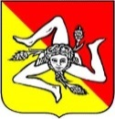REPUBBLICA ITALIANA 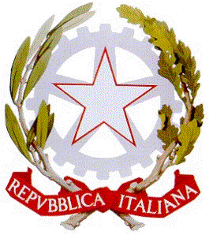 REGIONE SICILIANA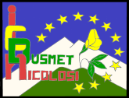
ISTITUTO COMPRENSIVO STATALE DI SCUOLA INFANZIA PRIMARIA E SECONDARIA DI PRIMO GRADO
SCUOLA AD INDIRIZZO MUSICALE
“Card. Dusmet”
COD. FISC. 80011980879 – COD. MECC. CTIC83900G
Via Monti Rossi, 14 – 95030 – NICOLOSI – Tel 095911420 – 095911340 – Fax 0957914456
e-mail CTIC83900G@ISTRUZIONE.IT

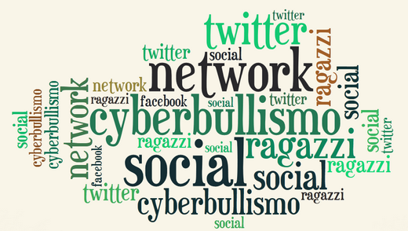 Seminario per docenti e genitori

Le emergenze educative della società in cui viviamo, sollecitano la scuola ad organizzare interventi di formazione/informazione a supporto della funzione docente e della funzione parentale.
Uno degli obiettivi è quello di rendere più solida e consapevole l’alleanza tra le principali agenzie educative (scuola-famiglia) corresponsabili delle scelte per le giovani generazioni.
Gli argomenti oggetto del seminario, tutti correlati alla funzione docente ed a quella genitoriale, saranno trattati da esperti nel settore.
Il seminario si svolgerà presso l’Istituto Comprensivo C. Dusmet, sito in via Monti Rossi n. 14, Nicolosi, come da programma seguente:

Mercoledì 25 maggio 2016 ore 16,00

La socializzazione nell’era di Internet. La costruzione dell’individuo “dal sé al selfie”

Interverranno dalle ore 16,00 alle ore 17,30:

- Prof.ssa Rosa Maria Avanzato (U.S.R Sicilia)
- Dott. Andrea Paratore (psicologo/psicoterapeuta
- Prof.ssa Roberta Allegra (docente di sostegno)
- Performance degli alunni di 2°B
- Dott.ssa Risicato (genitrice)
- Prof.ssa Simona Cavalli (docente di tecnologia e animatore digitale)
- Performance degli alunni di 2°B

Dalle 17,30 alle 18,00 dibattito.

I lavori saranno moderati dal Dirigente scolastico Prof.ssa Concetta Mosca.

Il dirigente scolastico
Prof.ssa Concetta Mosca

